Documento de Requisitos do Produto
Especificação de Casos de Uso

Sapientia


Cliente: FEEB – Fraternidade Espírita Eurípedes Barsanulfo

Responsável:
Daniel José Freire de Araújo
Wallace Santana de Lima
André Monteiro
Joas da Silva Lemos

Histórico de Alterações
Data | Versão | Descrição | Autor
12/09/16 | v1.0 | Introdução dos requisitos | Daniel José Freire
13/09/16 | v1.1 | Descrição dos casos de uso | Daniel José Freire
16/09/16 | v1.2 | Inclusão dos UC016 e UC017 | André Monteiro
17/09/16 | v1.3 | Atualização de requisitos 1 | Daniel José Freire
17/09/16 | v1.4 | Atualização de requisitos 2 | Daniel José Freire
18/09/2016 | v.1.5 | Ajuste de requisitos | Daniel José Freire
18/09/2016 | v.1.6 | Inclusão do diagrama de casos de uso | Wallace Santana

Lista de Aprovadores
Nome | Cargo
Fraternidade Espírita Eurípedes Barsanulfo | Cliente
Daniel José Freire de Araújo | Gerente do projeto
Wallace Santana de Lima | Colaborador
André Monteiro | Colaborador
Joas da Silva Lemos | Colaborador

Conteúdo

1. Introdução 4
1.1 Propósito 4
1.2 Público Alvo
1.3 Convenções, termos e abreviações 4
2. Atores 4
3. Diagrama de Casos de Uso 5
4. Casos de Uso 7
4.1 Cadastros 7

[UC001] Cadastrar funcionário 7
[UC002] Cadastrar livro 8
[UC003] Cadastrar cliente 9
4.2 Consulta 10

[UC004] Pesquisar Funcionário 10
[UC005] Pesquisar Livro 11
[UC006] Pesquisar Cliente 12
[UC007] Histórico Emprestimo-Cliente 13
[UC008] Histórico Emprestimo-Livro 14
[UC009] Verificar Pendências Cliente 15
[UC010] Verificar Pendências Livro 16
4.3 Atualizações… 17

[UC011] Atualizar ADM 17
[UC012] Atualizar Funcionário 18
[UC013] Atualizar Livro 19
[UC014] Atualizar Cliente 20
4.4 Remoções… 21

[UC015] Excluir Funcionário 21
[UC016] Excluir Livro 22
[UC017] Excluir Cliente 23
4.5 Gerais… 24
[UC018] Logon 24
[UC019] Emprestar Livro 25

Introdução
Este documento tem como objetivo listar os requisitos do projeto Sapientia e descrever seus funcionamentos e fluxos.

Propósito
Este documento especifica os casos de uso do sistema Sapientia, descrevendo os fluxos de eventos, entradas e saídas de cada caso de uso a ser implementado.

Público Alvo
Esse documento se destina aos líderes técnicos e equipe de desenvolvedores do projeto.

Convenções, termos e abreviações
Esta seção explica o conceito de alguns termos importantes que serão mencionados no decorrer deste documento. Estes termos são descritos na tabela a seguir, estando apresentados por ordem alfabética.
Termo | Descrição
Atores | Alguém ou alguma coisa (ex: máquina, outro sistema), externa à aplicação, que interage de alguma forma com o sistema.
Casos de Uso (UC) | Uma sequência de ações realizadas pelo sistema que resulta num valor observável para um ator específico.
Requisitos funcionais | Requisitos técnicos do software que compõe o sistema, que descrevem ações que o sistema deve estar apto a executar, ou seja, o que o sistema deve fazer.
Requisitos não funcionais | Requisitos técnicos do software que compõe o sistema, que descrevem atributos que o sistema deve possuir ou restrições sob as quais ele deve operar.
ADM | Administrador do sistema.
FAXX | Fluxo alternativo número XX
FEXX | Fluxo excepcional número XX

Atores

Ator | Descrição
Administrador | Usuário com mais direitos no sistema, dono do sistema. Pode manipular todos os dados do sistema.
Cliente | Usuário alvo do sistema. Realiza buscas de livro e participa no empréstimo.
Funcionário | Usuário ajudante do administrador. Possui parte dos direitos do administrador e realiza grande parte das operações do sistema.

Diagrama de Casos de Uso

Diagrama do administrador
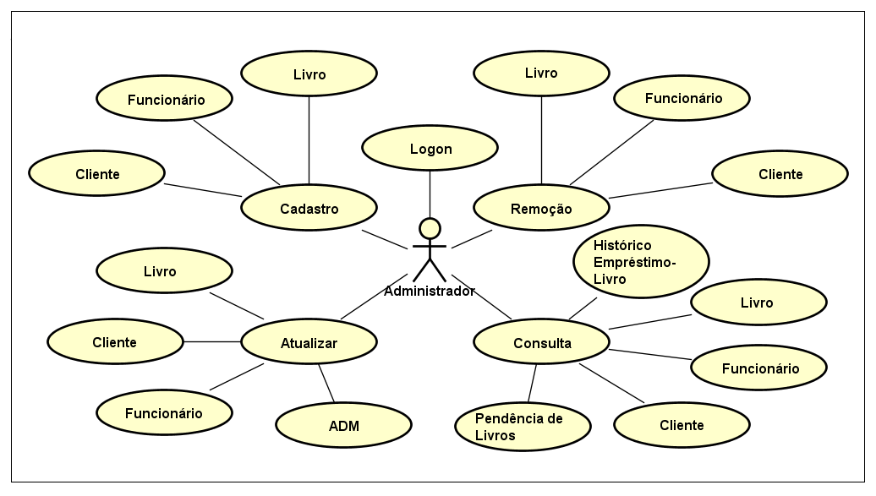
Diagrama do funcionário
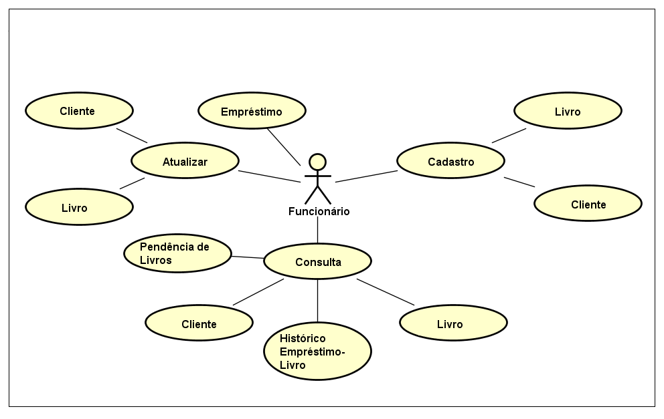

Diagrama do cliente

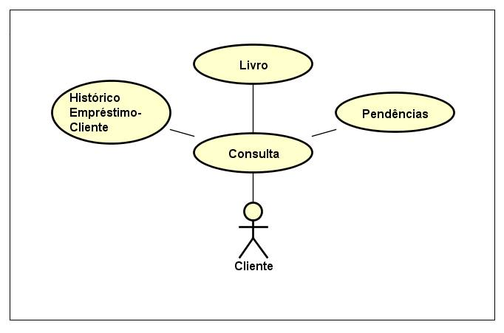

Casos de Uso

Cadastros

[UC001] Cadastrar funcionário
Pré-condições: -Usuário definido no sistema com direito de administrador.
Pós-condições: Um novo funcionário é incluído no sistema.
Requisitos relacionados: [UC019], [UC004], [UC016]

Fluxo principal: 1. O adm efetua logon no sistema.[FA005][FE005]
2.O adm vai para tela inicial.
3. O adm entra na tela de cadastro de funcionário.
4. O adm preenche os dados do funcionário e aperta em salvar.[FA001][FE001]
‘ 5. Um novo funcionário é inserido no banco de dados do sistema.

Fluxo alternativo: [FA001] Cancelar cadastro
1. O usuário aperta em cancelar.
2. O sistema retorna à tela principal.
[FA005] Cancelar logon
1. O usuário aperta em voltar.
2. O sistema retorna à tela principal.

Fluxo excepcional: [FE001] -Os dados inseridos não possuem um formato válido
1. O sistema informa que ouve um erro no ato de cadastrar o usuário e limpa os campos que possuem dados inválidos.
1.1.Senha não possui um formato válido.
1.2.CPF não possui um formato válido.
1.3.CPF já cadastrado no sistema.
1.4.Login já cadastrado no sistema.
1.5.Contato possui formato inválido

[FE005]-Não foi possível realizar login no sistema
1. O sistema informa que não foi possível realizar login no sistema.
2. O sistema pede que o usuário revise seu login e senha.

[UC002] Cadastrar livro
Pré-condições: - Usuário definido no sistema com direito de administrador.
- Funcionário cadastrado no sistema.
Pós-condições: Um novo livro é incluído no sistema.
Requisitos relacionados: [UC019], [UC005], [UC013]

Fluxo principal: 1. O adm ou funcionário efetua logon no sistema.[FA005][FE005]
2. O adm ou funcionário vai para tela inicial.
3. O adm ou funcionário entra na tela de cadastro de livros.
4. O adm ou funcionário preenche os dados do livro e aperta em salvar.[FA001] [FE001]
5. Um novo livro é inserido no banco de dados do sistema.

Fluxo alternativo: [FA001]- Cancelar cadastro
1. O usuário aperta em cancelar.
2. O sistema retorna à tela principal.
[FA005]- Cancelar logon
1. O usuário aperta em voltar.
2. O sistema retorna à tela principal.

Fluxo excepcional: [FE001] -Os dados inseridos não possuem um formato válido
1. O sistema informa que ouve um erro no ato de cadastrar o livro e limpa os campos que possuem dados inválidos.
1.1. O código ISBN é inválido.
1.2. Livro já cadastrado no sistema.
[FE005] - Não foi possível realizar login no sistema
1. O sistema informa que não foi possível realizar login no sistema.
2. O sistema pede que o usuário revise seu login e senha.

[UC003] Cadastrar cliente
Pré-condições: - Usuário definido no sistema com direito de administrador.
- Funcionário cadastrado no sistema.
Pós-condições: Um novo cliente é incluído no sistema
Requisitos relacionados: [UC019], [UC006], [UC014]

Fluxo principal: 1. O adm ou funcionário efetua logon no sistema.[FA005][FE005]
2. O adm ou funcionário vai para tela inicial.
3. O adm ou funcionário entra na tela de cadastro de cliente.
4. O administrador ou funcionário preenche os dados do cliente e aperta no botão salvar.[FE001][FA001]
5. Um novo cliente é inserido no banco de dados do sistema.

Fluxo alternativo: [FA001]- Cancelar cadastro
1. O usuário aperta em cancelar.
2. O sistema retorna à tela principal.

Fluxo excepcional: [FE001] -Os dados inseridos não possuem um formato válido
1. O sistema informa que ouve um erro no ato de cadastrar o usuário e limpa os campos que possuem dados inválidos.
1.1. Senha não possui um formato válido.
1.2. CPF não possui um formato válido.
1.3. CPF já cadastrado no sistema.
1.4. Login já cadastrado no sistema.
1.6. Contato possui formato inválido
[FE005] - Não foi possível realizar login no sistema
1. O sistema informa que não foi possível realizar login no sistema.
2. O sistema pede que o usuário revise seu login e senha.

Consulta

[UC004] Pesquisar funcionário
Pré-condições: - Usuário definido no sistema com direito de administrador.
- Funcionário cadastrado no sistema.
Pós-condições: O administrador ou funcionário terá acesso aos dados de um funcionário
Requisitos relacionados: [UC019], [UC012], [UC015]

Fluxo principal: 1. O adm efetua logon no sistema.[FA005][FE005]
2. O adm vai para tela inicial.
2. O adm entra na tela de busca de funcionário.
3. O adm preenche os dados da busca e aperta em buscar.[FA002][FE002]
4. O sistema retorna o funcionário buscado.

Fluxo alternativo: [FA002]- Cancelar busca
1. O usuário aperta em voltar
2. O sistema retorna à tela principal.

[FA005]- Cancelar logon
1. O usuário aperta em voltar.
2. O sistema retorna à tela principal.

Fluxo excepcional: [FE002] - O sistema não encontrou resultados na busca
1. O sistema informa ao usuário que não encontrou resultado na busca.
2. O sistema pede que o usuário revise os termos de busca.
[FE005] - Não foi possível realizar login no sistema
1. O sistema informa que não foi possível realizar login no sistema.
2. O sistema pede que o usuário revise seu login e senha.

[UC005] Pesquisar livro
Pré-condições: -Usuário logado no sistema.
Pós-condições: O sistema retornará o livro buscado.
Requisitos relacionados: [UC013], [UC012], [UC015], [UC017]

Fluxo principal: 1. O adm ou funcionário efetua logon no sistema.[FA005][FE005]
2. O adm ou funcionário vai para tela inicial.
3. O adm ou funcionário entra na tela de busca de livro.
4. O adm ou funcionário preenche os dados do livro e aperta em buscar.[FA002] [FE002]
5. O sistema retorna o livro buscado.

Fluxo alternativo: [FA002]- Cancelar busca
1. O administrador ou funcionário aperta em voltar
2. O sistema retorna à tela principal.

Fluxo excepcional: [FE002] - O sistema não encontrou resultados na busca
1. O sistema informa ao administrador ou funcionário que não encontrou resultado na busca.
2. O sistema pede que o usuário revise os termos de busca.

[UC006] Pesquisar cliente
Pré-condições: - Usuário definido no sistema com direito de administrador.
- Funcionário cadastrado no sistema.
Pós-condições: O administrador ou funcionário terá acesso aos dados de um cliente.
Requisitos relacionados: [UC014], [UC014], [UC013], [UC016]

Fluxo principal: 1. O adm ou funcionário efetua logon no sistema[FA005][FE005]
2. O adm ou funcionário vai para tela inicial.
3. O adm ou funcionário entra na tela de busca de cliente.
5. O adm ou funcionário preenche dados de cliente e aperta em buscar.[FA002] [FE002]
6. O sistema retorna o cliente buscado.

Fluxo alternativo: [FA002]- Cancelar busca
1. O administrador ou funcionário aperta em voltar
2. O sistema retorna à tela principal.
[FA005]- Cancelar logon
1. O usuário aperta em voltar.
2. O sistema retorna à tela principal.

Fluxo excepcional: [FE002] - O sistema não encontrou resultados na busca
1. O sistema informa ao administrador ou funcionário que não encontrou resultado na busca.
2. O sistema pede que o administrador ou funcionário revise os termos de busca.
[FE005]- Não foi possível realizar login no sistema
1. O sistema informa que não foi possível realizar login no sistema.
2. O sistema pede que o usuário revise seu login e senha.

[UC007] Histórico Empréstimo-Cliente
Pré-condições: - Cliente cadastrado no sistema.
Pós-condições: Será exibido o histórico de empréstimo de um cliente.
Requisitos relacionados: [UC006], [UC019], [UC015]

Fluxo principal: 1. O cliente efetua logon no sistema[FA005][FE005]
2. O cliente vai para tela inicial.
3. O cliente entra na tela de histórico.
4. O sistema exibe o histórico empréstimos do cliente.

Fluxo alternativo: [FA005]- Cancelar logon
1. O usuário aperta em voltar.
2. O sistema retorna à tela principal.

Fluxo excepcional: [FE005] – Não foi possível realizar login no sistema.
1. O sistema informa que não foi possível realizar login no sistema
2. O sistema pede que o usuário revise seu login e senha.

[UC008] Histórico Empréstimo-Livro
Pré-condições: - Usuário definido no sistema com direito de administrador.
- Funcionário cadastrado no sistema.
Pós-condições: Será exibido histórico de empréstimo do livro.
Requisitos relacionados: [UC005]

Fluxo principal:1. O adm ou funcionário efetua logon no sistema.[FA005][FE005]
2. O adm ou funcionário vai para tela inicial.
3. O adm ou funcionário entra na tela de histórico de livros.
4. O adm ou funcionário preenche os dados do livro e aperta em buscar[FE002] [FA002]
5. O sistema exibe o histórico dos clientes que retiraram o livro como empréstimo e o funcionário que realizou o empréstimo.

Fluxo alternativo: [FA002]- Cancelar busca
1. O administrador ou funcionário aperta em voltar
2. O sistema retorna à tela principal.
[FA005]- Cancelar logon
1. O usuário aperta em voltar.
2. O sistema retorna à tela principal.

Fluxo excepcional: [FE005] – Não foi possível realizar login no sistema.
1. O sistema informa que não foi possível realizar login no sistema.
2. O sistema pede que o usuário revise seu login e senha.
[FE002] - O sistema não encontrou resultados na busca
1. O sistema informa ao administrador ou funcionário que não encontrou resultado na busca.
2. O sistema pede que o administrador ou funcionário revise os termos de busca.

[UC009] Verificar pendências-Cliente
Pré-condições: - Cliente cadastrado no sistema.
Pós-condições: Será exibido as pendências de um cliente.
Requisitos relacionados: [UC006], [UC019], [UC015]

Fluxo principal: 1. O cliente efetua logon no sistema[FA005][FE005]
2. O cliente vai para tela inicial.
3. O cliente entra na tela de pendências.
4. O sistema exibe os empréstimos pendentes do cliente.

Fluxo alternativo: [FA005]- Cancelar logon
1. O usuário aperta em voltar.
2. O sistema retorna à tela principal.

Fluxo excepcional: [FE005] – Não foi possível realizar login no sistema.
1. O sistema informa que não foi possível realizar login no sistema
2. O sistema pede que o usuário revise seu login e senha.

[UC010] Verificar pendências-Livro
Pré-condições: - Usuário definido no sistema com direito de administrador.
- Funcionário cadastrado no sistema.
- Livro cadastrado no sistema.
Pós-condições: Será exibido as pendências atuais de um livro.
Requisitos relacionados: [UC006], [UC019], [UC015]

Fluxo principal: 1. O adm ou funcionário efetua logon no sistema.[FA005][FE005]
2. O adm ou funcionário vai para tela inicial.
3. O adm ou funcionário entra na tela de pendências.
4. O adm ou funcionário realiza uma busca de livro.[FA002][FE002]
5. O sistema exibe os empréstimos pendentes do livro.

Fluxo alternativo: [FA002]- Cancelar busca
1. O administrador ou funcionário aperta em voltar
2. O sistema retorna à tela principal.
[FA005]- Cancelar logon
1. O usuário aperta em voltar.
2. O sistema retorna à tela principal.

Fluxo excepcional: [FE005] – Não foi possível realizar login no sistema.
1. O sistema informa que não foi possível realizar login no sistema
2. O sistema pede que o usuário revise seu login e senha.
[FE002] - O sistema não encontrou resultados na busca
1. O sistema informa ao administrador ou funcionário que não encontrou resultado na busca.
2. O sistema pede que o administrador ou funcionário revise os termos de busca.

4.3 Atualizações

[UC011] Atualizar ADM
Pré-condições: - Usuário definido no sistema com direito de administrador.
Pós-condições: O administrador terá seus dados modificados.
Requisitos relacionados: [UC019]

Fluxo principal: 1. O adm efetua logon no sistema.[FA005][FE005]
2. O adm vai para tela inicial.
3. O adm entra na tela de edição de perfil.
4. O adm preenche os dados e aperta em salvar.[FA003][FE003]
5. O sistema modifica os dados do adm.

Fluxo alternativo: [FA003]- Cancelar atualização
1. O administrador aperta em voltar
2. O sistema retorna à tela de adm.
[FA005]- Cancelar logon
1. O usuário aperta em voltar.
2. O sistema retorna à tela principal.

Fluxo excepcional: [FE003] -A atualização não foi concluída pois os dados são inválidos
1. O sistema informa ao administrador que os dados inseridos são inválidos
2. Senha não possui um formato válido.
[FE005] - Não foi possível realizar login no sistema
1. O sistema informa que não foi possível realizar login no sistema.
2. O sistema pede que o usuário revise seu login e senha.

[UC012] Atualizar funcionário
Pré-condições: - Usuário definido no sistema com direito de administrador.
- Funcionário cadastrado no sistema.
Pós-condições: Um dos funcionários do sistema terá seus dados atualizados.
Requisitos relacionados: [UC004]

Fluxo principal: 1. O adm efetua logon no sistema.[FA005][FE005]
2. O adm vai para tela inicial.
3. O adm entra na tela de busca de funcionário.
4. O adm realiza a busca de um funcionário.[FA002][FE002]
5. O adm preenche os dados e aperta em salvar.[FA003][FE001]
6. Os dados do funcionário são modificados.

Fluxo alternativo: [FA002]- Cancelar busca
1. O administrador ou funcionário aperta em voltar
2. O sistema retorna à tela principal.
[FA003]- Cancelar atualização
1. O administrador aperta em voltar.
2. O sistema retorna à tela de busca de funcionário.
[FA005]- Cancelar logon
1. O usuário aperta em voltar.
2. O sistema retorna à tela principal.

Fluxo excepcional: [FE002] - O sistema não encontrou resultados na busca
1. O sistema informa ao administrador ou funcionário que não encontrou resultado na busca.
2. O sistema pede que o administrador ou funcionário revise os termos de busca.
[FE003] – A atualização não foi concluída pois os dados são inválidos
1. O sistema informa ao administrador que os dados inseridos são inválidos.
1.1. Senha não possui um formato válido.
1.2. Login já existente.
1.3. Contato possui formato inválido.
[FE005] - Não foi possível realizar login no sistema
1. O sistema informa que não foi possível realizar login no sistema.
2. O sistema pede que o usuário revise seu login e senha.

[UC013] Atualizar Livro
Pré-condições: - Usuário definido no sistema com direito de administrador.
- Funcionário cadastrado no sistema.
- Livro cadastrado no sistema.
Pós-condições: Um dos livros cadastrados no sistema terá seus dados atualizados.
Requisitos relacionados: [UC005]

Fluxo principal: 1. O adm ou funcionário efetua logon.[FA005][FE005]
2. O adm ou funcionário vai para tela inicial.
3. O adm ou funcionário entra na tela de busca de livro.
4. O adm realiza a busca de um livro.[FA002][FE002]
5. O administrador modifica os campos desejados e aperta em salvar.[FE003] [FA003]
6. Os dados do livro são modificados.

Fluxo alternativo: [FA002]- Cancelar busca
1. O administrador ou funcionário aperta em voltar
2. O sistema retorna à tela principal.
[FA003]- Cancelar atualização
1. O administrador aperta em voltar
2. O sistema retorna à tela de busca de livro.
[FA005]- Cancelar logon
1. O usuário aperta em voltar.
2. O sistema retorna à tela principal.

Fluxo excepcional: [FE002] - O sistema não encontrou resultados na busca
1. O sistema informa ao administrador ou funcionário que não encontrou resultado na busca.
2. O sistema pede que o administrador ou funcionário revise os termos de busca.
[FE003] - A atualização não foi concluída pois os dados inseridos são inválidos.
1. O sistema informa ao administrador que os dados inseridos são inválidos
2. O código ISBN é inválido.
[FE005] - Não foi possível realizar login no sistema
1. O sistema informa que não foi possível realizar login no sistema.
2. O sistema pede que o usuário revise seu login e senha

[UC014] Atualizar cliente
Pré-condições: - Usuário definido no sistema com direito de administrador.
- Funcionário cadastrado no sistema.
- Cliente cadastrado no sistema.
Pós-condições: O sistema terá um livro com seus dados atualizados.
Requisitos relacionados: [UC006]

Fluxo principal: 1.O adm ou funcionario efetua logon no sistema[FA005][FE005]
2. O adm ou funcionário vai para tela inicial.
3. O adm ou funcionário entra na tela de busca de cliente.
4. O adm ou funcionário realiza a busca do cliente[FA002][FE002]
5. Os dados do cliente são modificados e o usuário aperta em salvar.[FA003][FE003]
6. Os dados do cliente são modificados.

Fluxo alternativo: [FA002]- Cancelar busca
1. O administrador ou funcionário aperta em voltar
2. O sistema retorna à tela principal.
[FA003]- Cancelar atualização
1. O cliente aperta em voltar
2. O sistema retorna à tela de cliente.
[FA005]- Cancelar logon
1. O usuário aperta em voltar.
2. O sistema retorna à tela principal.

Fluxo excepcional: [FE003] – A atualização não foi concluída pois os dados inseridos são inválidos.
1. O sistema informa ao cliente que os dados inseridos são inválidos
1.1. Senha inválida.
1.2. Telefone inválido
[FE005] - Não foi possível realizar login no sistema
1. O sistema informa que não foi possível realizar login no sistema.
2. O sistema pede que o usuário revise seu login e senha.

4.4 Remoções

[UC015] Excluir funcionário
Pré-condições: - Usuário definido no sistema com direito de administrador.
- Funcionário cadastrado no sistema.
Pós-condições: Um dos funcionários será removido do banco de dados do sistema.
Requisitos relacionados: [UC004]

Fluxo principal: 1. O adm efetua logon.[FA005][FE005]
2. O adm vai para tela inicial.
3. O adm entra na tela de busca de funcionário.
4. O adm realiza a busca do funcionário.[FA002][FE002]
5. O administrador clica em excluir funcionário[FA004]
6. O funcionário é removido do banco de dados do sistema.

Fluxo alternativo: [FA002]- Cancelar busca
1. O administrador ou funcionário aperta em voltar
2. O sistema retorna à tela principal.
[FA004]- Cancelar remoção
1. O administrador aperta em cancelar
2. O sistema retorna à tela de busca de funcionário.
[FA005]- Cancelar logon
1. O usuário aperta em voltar.
2. O sistema retorna à tela principal.

Fluxo excepcional: [FE002] - O sistema não encontrou resultados na busca
1. O sistema informa ao administrador que não encontrou resultado na busca.
2. O sistema pede que o administrador revise os termos de busca.
[FE005] - Não foi possível realizar login no sistema
1. O sistema informa que não foi possível realizar login no sistema.
2. O sistema pede que o usuário revise seu login e senha.

[UC016] Excluir livro
Pré-condições: - Usuário definido no sistema com direito de administrador.
- Livro cadastrado no sistema.
Pós-condições: Um dos livros será removido do banco de dados do sistema.
Requisitos relacionados: [UC005]

Fluxo principal: 1. O adm efetua logon no sistema[FA005][FE005]
2. O adm vai para a tela inicial.
3. O adm entra na tela de busca de livro.
4. O adm realiza busca de um livro no sistema.[FA002][FE002]
5. O adm clica em excluir livro.[FA004]
6. O livro é removido do banco de dados do sistema.

Fluxo alternativo: [FA002]- Cancelar busca
1. O administrador ou funcionário aperta em voltar
2. O sistema retorna à tela principal.
[FA004]- Cancelar remoção
1. O administrador aperta em cancelar
2. O sistema retorna à tela de busca de livro.
[FA005]- Cancelar logon
1. O usuário aperta em voltar.
2. O sistema retorna à tela principal.

Fluxo excepcional: [FE002] – O sistema não encontrou resultados na busca
1. O sistema informa ao administrador que não encontrou resultado na busca.
2. O sistema pede que o administrador revise os termos de busca.
[FE005] - Não foi possível realizar login no sistema
1. O sistema informa que não foi possível realizar login no sistema.
2. O sistema pede que o usuário revise seu login e senha.

[UC017] Excluir cliente
Pré-condições: - Usuário definido no sistema com direito de administrador.
- Cliente cadastrado no sistema.
Pós-condições: Um dos clientes será movido do banco de dados do sistema.
Requisitos relacionados: [UC006]

Fluxo principal: 1. O adm efetua logon no sistema.[FA005][FE005]
2. O adm vai para tela inicial.
3. O adm entra na tela de busca de cliente.
4. O adm realiza uma busca por um cliente.[FE002][FA002]
5. O adm clica em excluir cliente.[FA004]
6. O cliente é removido do banco de dados do sistema.

Fluxo alternativo: [FA002]- Cancelar busca
1. O administrador ou funcionário aperta em voltar
2. O sistema retorna à tela principal.
[FA004]- Cancelar remoção
1. O administrador aperta em cancelar
2. O sistema retorna à tela de busca de livro.
[FA005]- Cancelar logon
1. O usuário aperta em voltar.
2. O sistema retorna à tela principal.
Fluxo excepcional: [FE002] – O sistema não encontrou resultados na busca
1. O sistema informa ao administrador que não encontrou resultado na busca.
2. O sistema pede que o administrador revise os termos de busca.
[FE005] - Não foi possível realizar login no sistema
1. O sistema informa que não foi possível realizar login no sistema.
2. O sistema pede que o usuário revise seu login e senha.

4.5 Geral

[UC018] <Logon>
Pré-condições: - Sistema deve possuir algum usuário cadastrado
Pós-condições: Um usuário estará logado no sistema.
Requisitos relacionados: [UC001], [UC002], [UC003], [UC004], [UC006], [UC007], [UC008], [UC009], [UC010], [UC011], [UC012], [UC013], [UC0014], [UC015],UC016], [UC017], [UC019]

Fluxo principal: 1. O usuário entra na tela de login.
2. O usuário preenche seus dados de login e clica em login[FA005][FE005]
3. O usuário entra no sistema.

Fluxo alternativo: [FA005]- Cancelar logon
1. O usuário aperta em voltar.
2. O sistema retorna à tela principal.
Fluxo excepcional: [FE005] – Não foi possível realizar login no sistema.
1. O sistema informa que não foi possível realizar login no sistema
2. O sistema pede que o usuário revise seu login e senha.

[UC019] <Emprestar livro>
Pré-condições: - Funcionário cadastrado no sistema.
- Cliente cadastrado no sistema.
- Livro cadastrado no sistema.
Pós-condições: Um livro será associado a um cliente por empréstimo
Requisitos relacionados: [UC005], [UC019]

Fluxo principal: 1. O funcionário efetua logon no sistema.[FA005][FE005]
2. O funcionário realiza a busca de um livro.[FA002][FE002]
3. O funcionário entra na página do livro e aperta em emprestar.[FA006][FE006]
4. O cliente entra com seus dados de login.[FE005]
5. O livro é associado ao usuário por empréstimo.
6. A quantidade em estoque do livro emprestado é decrementada.

Fluxo alternativo: [FA002]- Cancelar busca
1. O funcionário aperta em voltar.
2. O sistema retorna à tela principal.

[FA005]- Cancelar logon
1. O usuário aperta em voltar.
2. O sistema retorna à tela principal.
[FA006]- Cancelar empréstimo
1. O funcionário aperta em cancelar.
2. O sistema retorna à tela de busca de livro.

Fluxo excepcional: [FE002] - O sistema não encontrou resultados na busca
1. O sistema informa que não encontrou resultados na busca.
2. O sistema pede que o usuário revise os termos de busca.
[FE005] - Não foi possível realizar login no sistema
1. O sistema informa que não foi possível realizar login no sistema.
2. O sistema pede ao usuário que revise seu login e senha.
[FE006] - Livro não disponível no estoque
1. O sistema informa que o livro buscado não está disponível.
2. O sistema pede ao usuário que empreste outro livro.

